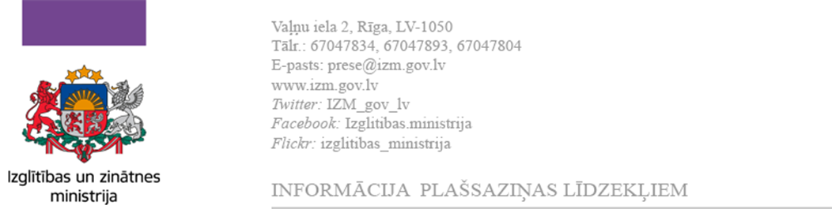
27.01.2022.

Studējošie no daudzbērnu ģimenēm aicināti pieteikties stipendijai “Studētgods”
No 1. līdz 20. februārim studējošie no daudzbērnu ģimenēm var pieteikties sociālajai stipendijai “Studētgods”, kas noteikta 160 eiro mēnesī. Pieteikumu var iesniegt elektroniski, izmantojot valsts pārvaldes pakalpojumu portālu latvija.lv.
Pieteikums stipendijai jāiesniedz gan studējošajiem, kuri uzsāka studijas 2021. gada rudens semestrī un jau ir saņēmuši stipendiju, gan tiem, kas 1. semestrī nekvalificējās stipendijai centralizēto eksāmenu atzīmju dēļ. Otrajā semestrī stipendijas piešķiršana tiek pārskatīta un kritērijs ir pirmā semestra studiju rezultāti - vidējā svērtā atzīme 6 un augstāk. Tāpat stipendijai aicināti pieteikties 1.kursā studējošie no daudzbērnu ģimenēm, kuri rudens semestrī neizmantoja šo iespēju.
Uz jauniešiem, kuri studijas 1. kursā koledžas vai bakalaura līmeņa programmā pilna laika klātienē uzsāks pēc 2022. gada ziemas uzņemšanas, attiecas stipendijas piešķiršanas nosacījums, ka centralizēto eksāmenu rezultātiem matemātikā jābūt ne zemākiem par 30%, bet latviešu valodā ne zemākiem par 40%.
Uz stipendiju var pretendēt ikviens students, kas imatrikulēts 1.kursā koledžas un bakalaura līmeņa programmās pilna laika klātienē gan valsts, gan privātajās augstskolās un koledžās vai atjaunojās studijām 2021.gada rudens semestrī pēc studiju pārtraukuma koledžas un bakalaura līmeņa programmās pilna laika klātienē. Stipendiju studējošie var saņemt līdz 25 gadu vecumam (ieskaitot).
Studējošais, kurš pretendē uz sociālo stipendiju “Studētgods”, iesniedz pieteikumu elektroniskajā pakalpojumā, norādot normatīvajos aktos noteikto nepieciešamo informāciju.
Pieteikumu datus apstrādā Valsts izglītības informācijas sistēmā (VIIS), kur pārbauda iesniegto informāciju un tās atbilstību stipendijas piešķiršanas kritērijiem. Sabiedrības integrācijas fonda (SIF) darbinieki pārbaudīs informāciju par ģimeni, tajā skaitā, vai studējošais ir daudzbērnu ģimenes loceklis. Savukārt augstākās izglītības iestāde, pamatojoties uz datu pārbaudes rezultātiem VIIS un SIF veikto pārbaužu rezultātiem, līdz 2022. gada 20. martam pieņems lēmumu par sociālās stipendijas piešķiršanu vai atteikumu piešķirt stipendiju.
Plašāku informāciju un atbildes uz biežāk uzdotajiem jautājumiem meklējiet IZM mājaslapā, sadaļā “Studētgods”. Tur pieejama arī īsa un pārskatāma instrukcija - kā pieteikties stipendijai. Jāatgādina, ka pieteikums jāaizpilda pašam studējošajam, nevis vecākam.

Izglītības un zinātnes ministrijas
Komunikācijas nodaļa
prese@izm.gov.lv
tālr. 67047704, 67047834, 67047893

